Świąteczne napoje rozgrzewające

Herbata z jabłkiem i cynamonem
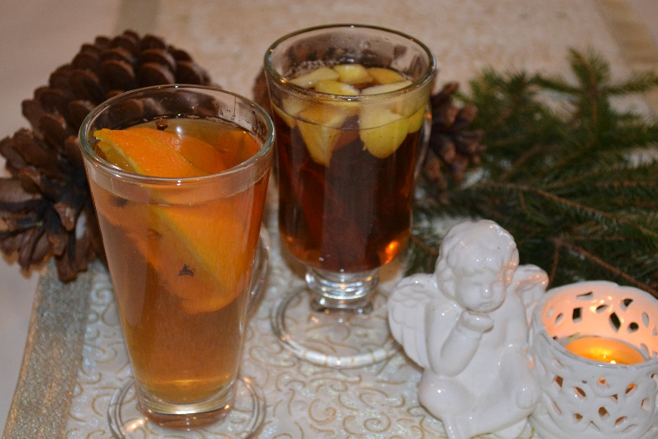
Składniki:
200 ml naparu ulubionej herbaty
¼ jabłka
1 kora cynamonu

Sposób wykonania:
Do wysokiej szklanki włożyć korę cynamonu. Zalać naparem herbaty. Na wierzch włożyć pokrojone w grubą kostkę część jabłka. Dla smakoszy słodkiej herbaty napar należy wcześniej posłodzić wedle uznania. Można dodać trochę soku z cytryny.

Herbata z pomarańczą i goździkami

Składniki:
200 ml naparu ulubionej herbaty
2 cząstki pomarańczy ze skórką
6 goździków całych

Sposób wykonania:
Do wysokiej szklanki włożyć cząstki wcześniej umytej i sparzonej pomarańczy, w którą wbić po trzy goździki. Zalać naparem herbaty. Dla smakoszy słodkiej herbaty napar należy wcześniej posłodzić wedle uznania.

Wykonanie: Karolina Grzeszak i Adrian Kurzyński

